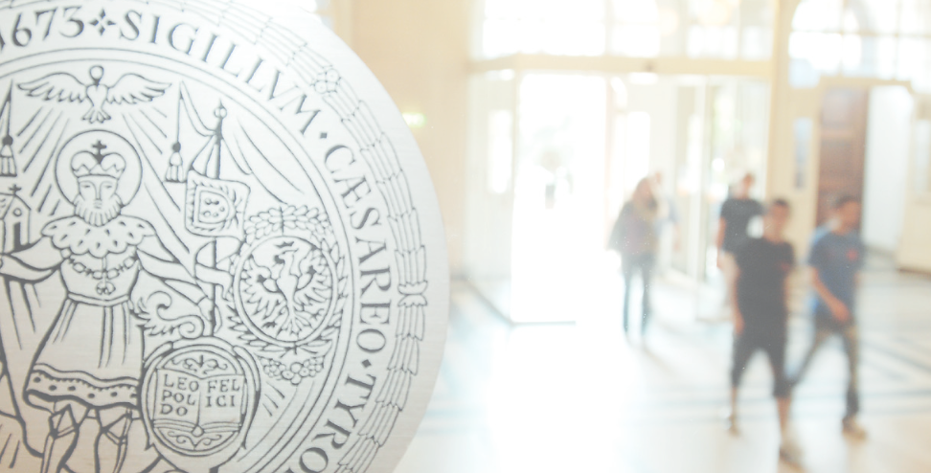
Exkursionsbezuschussung
für Studierende – Administrativer Leitfaden

Inhaltsverzeichnis

Erfassung von Exkursionen in die Lehrdatenverwaltung April – Mai - 2 -
Lehrveranstaltungstyp - 2 -
Begleitende Lehrpersonen, - 3 -
Genehmigung der Exkursionsbezuschussung ~ Juni - 5 -
Vor Antritt der Exkursion - 5 -
Was ist vor Durchführung einer Exkursion seitens Exkursionsleiter:innen zu beachten? - 5 -
Anlegen eines Innenauftrags bzw. einer Kontierung - 6 -
Einrichtung der Zahlungspflicht für Studierende - 7 -
LFU:online - 12 -
Während der Exkursion - 14 -
Auszahlung des Exkursionszuschusses an die Studierenden - 14 -
LFU:online - 18 -
Nach der Exkursion - 18 -
Kontakt - 18 -

Erfassung von Exkursionen in die Lehrdatenverwaltung April – Mai
Alle Exkursionen für das kommende Studienjahr (Winter- und Sommersemester) müssen während der Lehrzielkatalogöffnung in der Lehrdatenverwaltung (LDV) im VIS:online eingetragen werden. Falls nach Schließung der Lehrdatenverwaltung unerwartete Änderungen bei einer Exkursion auftreten, sind bitte die Referent:innen für die Lehre der entsprechenden Fakultät am jeweiligen Standort der Fakultäten Servicestelle zu kontaktieren.
Wahl der Registerkarte "Allgemein"

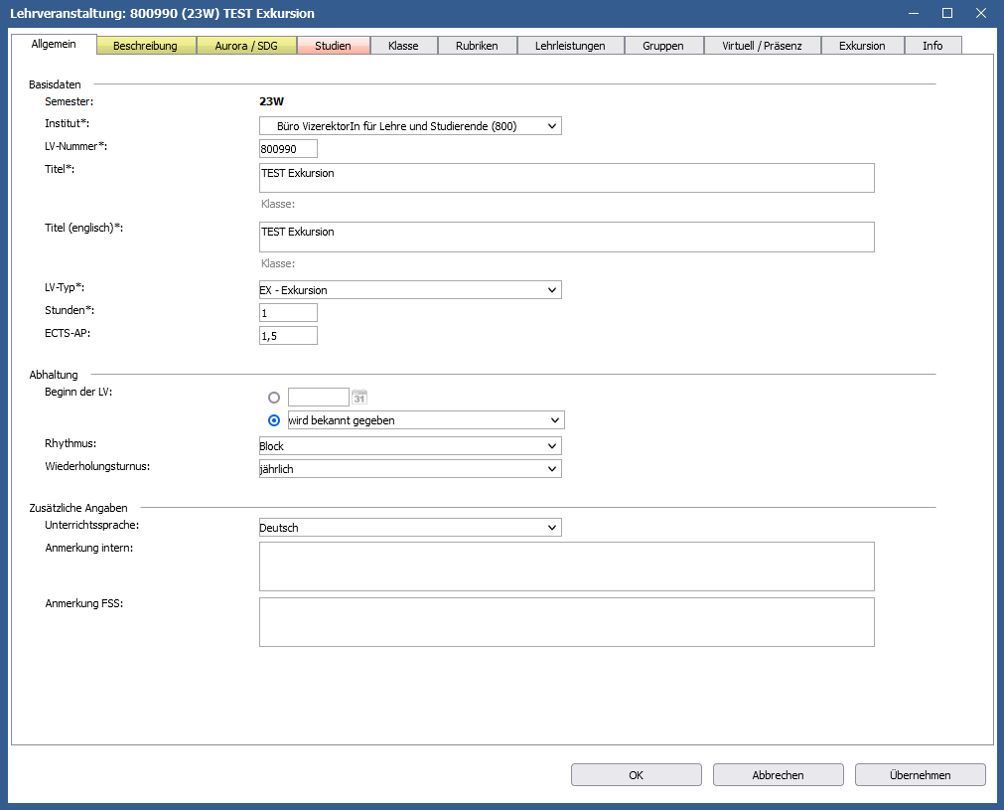
Lehrveranstaltungstyp
Alle Exkursionen müssen im VIS unter "LV-Typ" als Exkursionen (EX) erkenntlich eingetragen werden. Lehrgrabungen (LG) des Instituts für Archäologien sind als solche zu kennzeichnen, dasselbe gilt für eine Exkursion-Übung (EU). Ist eine Exkursion nicht ersichtlich als solche eingetragen, kann der Antrag nicht bearbeitet werden. Eintägige Exkursionen werden nicht bezuschusst.

Findet eine Exkursion im Rahmen einer Lehrveranstaltung statt, ist zusätzlich zur Lehrveranstaltung eine Exkursion in der LDV einzutragen. Die Lehrabgeltung wird bei der Lehrveranstaltung eingetragen, die Exkursion wird mit sonstiger Lehre (intern) bzw. sonstiger Lehre (extern) eingetragen.
Begleitende Lehrpersonen, die in einem Dienstverhältnis zur Universität stehen, sind ebenfalls mit einer Lehrleistung zu erfassen.
Ab 21 Teilnehmer:innen ist ein Dienstreiseantrag für eine zweite Begleitperson möglich. Für weitere Informationen verweisen wir auf: https://www.uibk.ac.at/personalabteilung/reisemanagement/
Wahl der Registerkarte "Lehrleistungen"

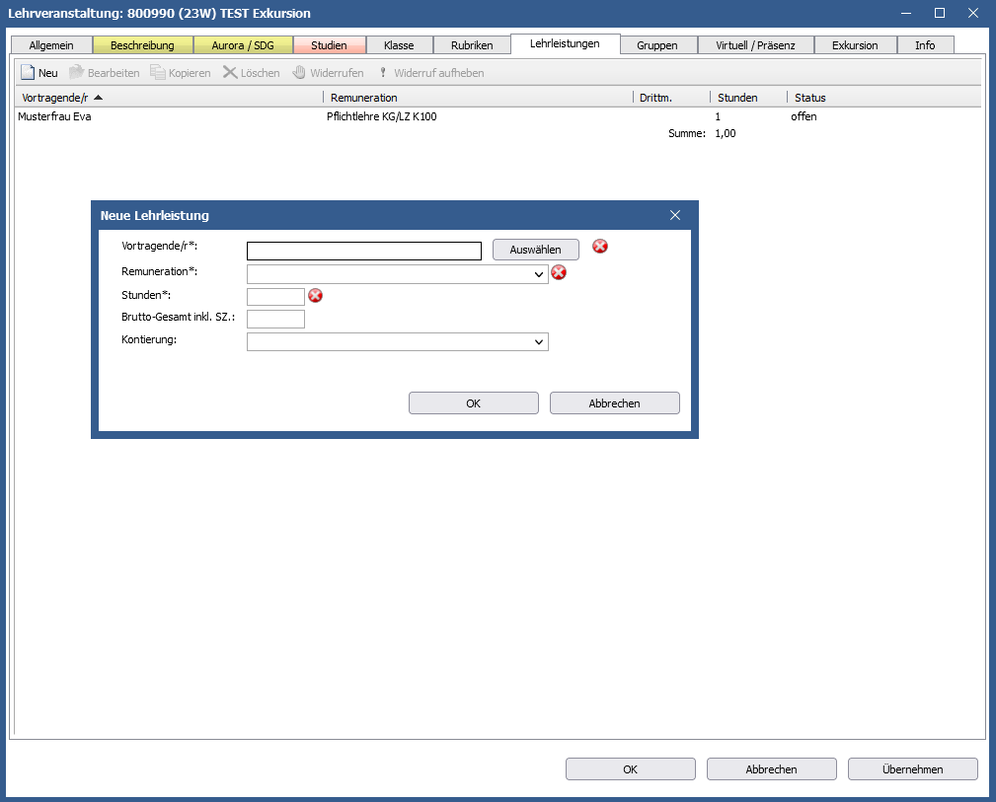

In der Lehrdatenverwaltung gibt es seit April 2024 die neue Registerkarte „Exkursion“:
Hier sind das Reiseziel, der Beginn und das Ende der Exkursion anzugeben. Verpflichtend sind die mit * gekennzeichneten Felder „Nächtigungen“, „Exkursionsort“ (In- oder Ausland) sowie „Anzahl der erwarteten Teilnehmer:innen“. Weiters ist anzugeben, ob es sich um ein Pflichtmodul handelt. Diese Daten müssen während der Lehrzielkatalogöffnung erfasst werden, andernfalls kann keine Berechnung des Exkursionszuschusses erfolgen. Die erwarteten Teilnehmer:innenzahlen sind auch im Registerblatt Gruppen zu erfassen.
Wird von den Exkursionsteilnehmer:innen ein Kostenbeitrag eingehoben, ist die erwartete Gesamtsumme zur Durchführung der Exkursion im Feld „Betrag für Exkursionsbudget“ anzuführen.
Wahl der Registerkarte "Exkursion"

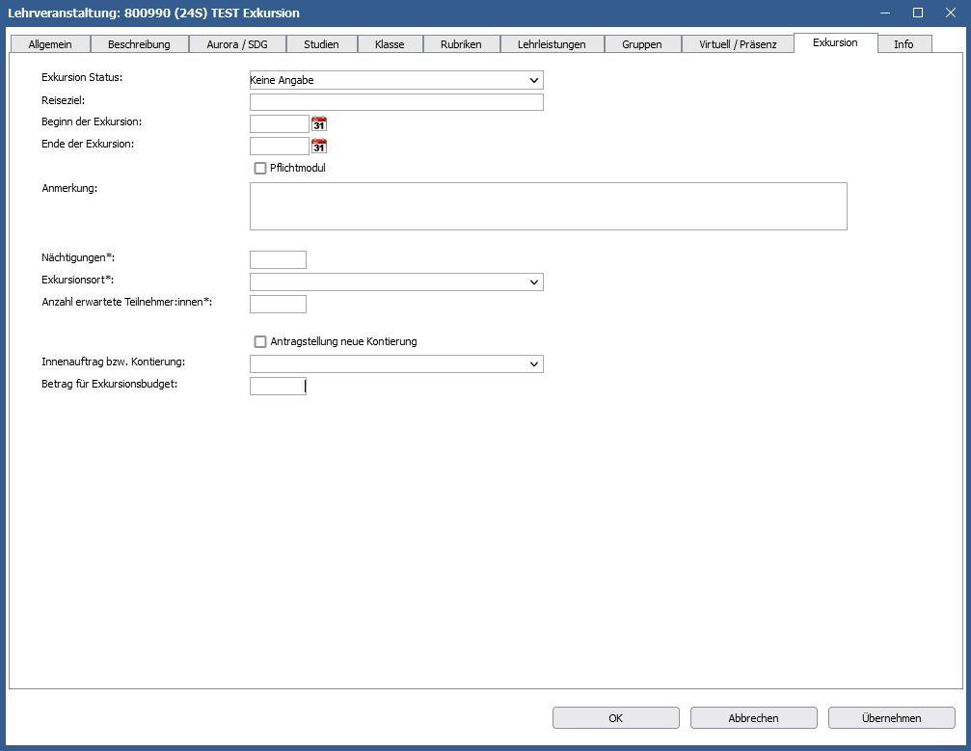

Genehmigung der Exkursionsbezuschussung ~ Juni
Mittels der erfassten Parameter (Inland/Ausland, Anzahl Nächtigungen, Anzahl der Teilnehmer:innen) ermittelt VIS:online automatisch die Summe der Exkursionsbezuschussung. Die beantragten Exkursionen und die ermittelte Bezuschussung werden den Studiendekan:innen zur Kontrolle, Genehmigung oder Ablehnung eines infrage kommenden Exkursionsbudgets vorgelegt. Liegen keine Angaben zur Berechnung vor, wird die Exkursion nicht bezuschusst.

Die Zu- bzw. Absagen für eine Exkursionsbezuschussung erfolgen noch vor Beginn des Wintersemesters und sind in VIS:online (Lehre / Lehrdatenverwaltung / Berichte / Exkursionen / Auswahl des Instituts / Auswahl des Semesters / PDF erstellen) für die Exkursionsleiter:innen und Institute abrufbar.

Bei genehmigtem Zuschuss erfolgt ein zusätzlicher Hinweis auf den zu stellenden Dienstreiseantrag im VIS:online. Der Dienstanreiseantrag ist rechtzeitig vor Durchführung der Exkursion im Dienstweg an die Personalabteilung/Reisemanagement zu stellen (https://www.uibk.ac.at/personalabteilung/reisemanagement/). Die Abrechnung erfolgt dann über das Institutsbudget. Bitte weisen Sie auch etwaige Begleitpersonen, die in einem Dienstverhältnis zur Universität stehen, darauf hin, dass ein Dienstreiseantrag zu stellen ist.

Vor Antritt der Exkursion
Was ist vor Durchführung einer Exkursion seitens Exkursionsleiter:innen zu beachten?
- Bus, Flüge, Bahn, Unterkunft, Ausflüge, Vorträge, Eintritte – Vergleichsangebote müssen aus vergaberechtlichen Aspekten eingeholt werden (Möglichkeit der Nutzung von Rahmenverträgen);
- Reisebestimmungen (Einreise, Zoll, Versicherung, Impfungen etc.) - Studierende informieren und zu notwendigen Schritten anleiten;
- Frage der Kostentragung bei (un-)verschuldeter Nichtteilnahme;
- Frage der Haftung für Verletzungen im Rahmen der Reise;
- Einholung von Informationen der Studierenden: z.B. Staatsbürgerschaften (im Falle von besonderen Einreisebestimmungen), Notfallkontakte, Information betreffend relevanter Erkrankungen/ Allergien.

Anlegen eines Innenauftrags bzw. einer Kontierung
Wird für das Einheben von Exkursionsbeiträgen ein Innenauftrag bzw. eine Kontierung benötigt, kann diese nun direkt via VIS:online beantragt werden:

Die Institute werden von Budget und Controlling über die neue Kontierung informiert, diese ist dann in der Lehrdatenverwaltung „Innenauftrag bzw. Kontierung“ zu hinterlegen.

Eine zahlungspflichtige Anmeldung für die Exkursionsteilnehmer:innen (wenn Beiträge eingezahlt werden müssen), ist erst dann möglich, wenn eine Kontierung vorhanden ist. Gibt es mehr als eine Exkursion und man möchte dieselbe hinterlegte Kontierung/Innenauftrag verwenden, so kann diese für die weitere Lehrveranstaltung ausgewählt und übernommen werden. Andernfalls muss eine neue Kontierung, wie oben beschrieben, angefordert werden.

Sobald die Institute von Budget und Controlling über den hinterlegten Innenauftrag bzw. die Kontierung in der Lehrdatenverwaltung informiert wurden, kann die Zahlungspflicht für Studierende eingerichtet werden.
In der Teilnehmerverwaltung kann bei der LV-Anmeldung über den Punkt „Termin bearbeiten“ die Zahlungspflicht für Studierende eingerichtet werden. Der Button „Zahlungspflicht“ ist erst verfügbar, wenn die Anmeldefrist vorbei ist:

Einrichtung der Zahlungspflicht für Studierende
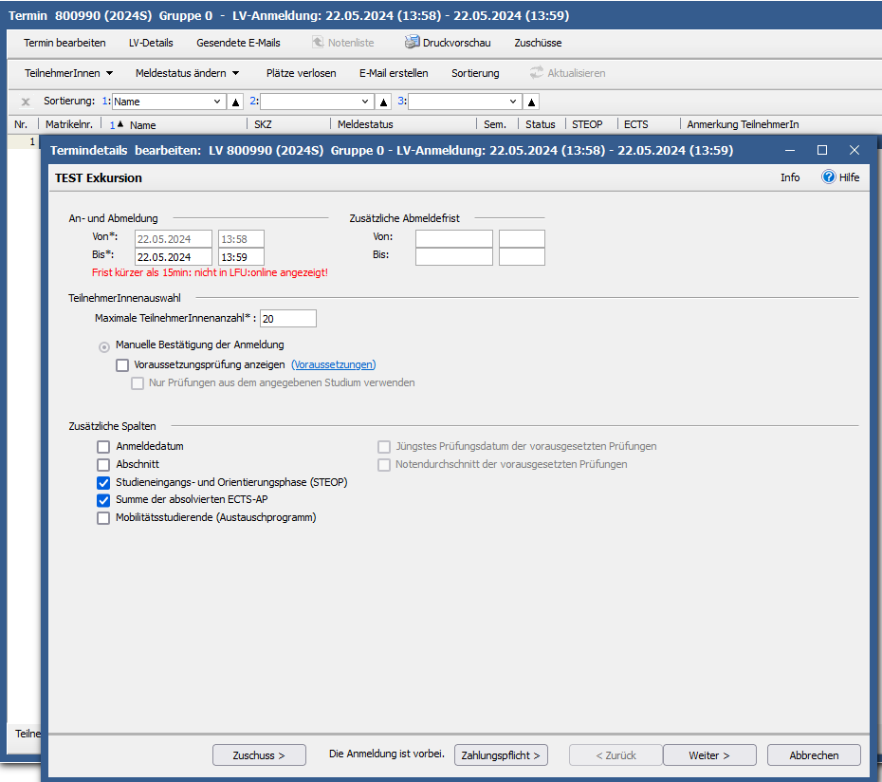
Achtung: Es werden nur Studierende berücksichtigt, die den Meldestatus „Anmeldewunsch“ haben. Diese werden in den Meldestatus „Noch zu bezahlen“ übernommen (bereits in diesem Status haben Studierende vollen Zugriff auf OLAT).
Der Meldestatus „Anmeldung bestätigt“ gilt ausschließlich für Studierende, die bereits bezahlt haben.

Um einen reibungslosen Ablauf der Zahlungsfrist auch bei einer Präferenzanmeldung zu gewährleisten, wird bei diesen Exkursionen automatisch, durch Aktivieren der ‚Zahlungspflicht‘, ein zweiter, kostenpflichtiger Anmeldetermin in der Teilnehmer:innenverwaltung erstellt. Alle Studierenden im Status „Anmeldung bestätigt“ werden automatisch in diesen Termin kopiert. Die weiteren Schritte (zB Einhebung der Beiträge, Beantragung der Exkursionszuschüsse etc.) werden alle ausschließlich dort verwaltet.
Werden nachträglich Studierende angemeldet, genügt ein Hinzufügen der Studierenden im zahlungspflichtigen Termin.
Bei einer Abmeldung sind Studierende aus beiden Lehrveranstaltungsanmeldungen zu entfernen, damit auch der Zugriff in OLAT blockiert wird.
Bei der Einrichtung der Zahlungspflicht ist eine Zahlungsfrist einzugeben:
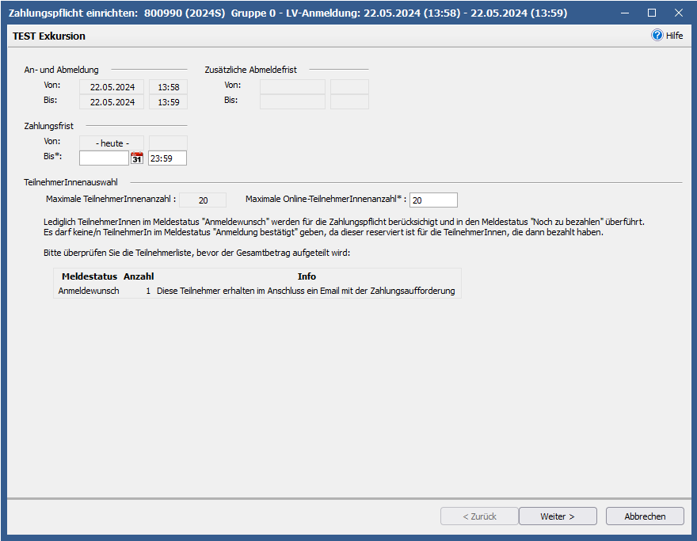
Mit Klick auf „Weiter“ gelangt man zum Innenauftrag bzw. Kontierung der Exkursion. Hier werden sowohl die Kosten der Exkursion als auch der Betrag, den die Teilnehmer:innen einzahlen müssen, erfasst:
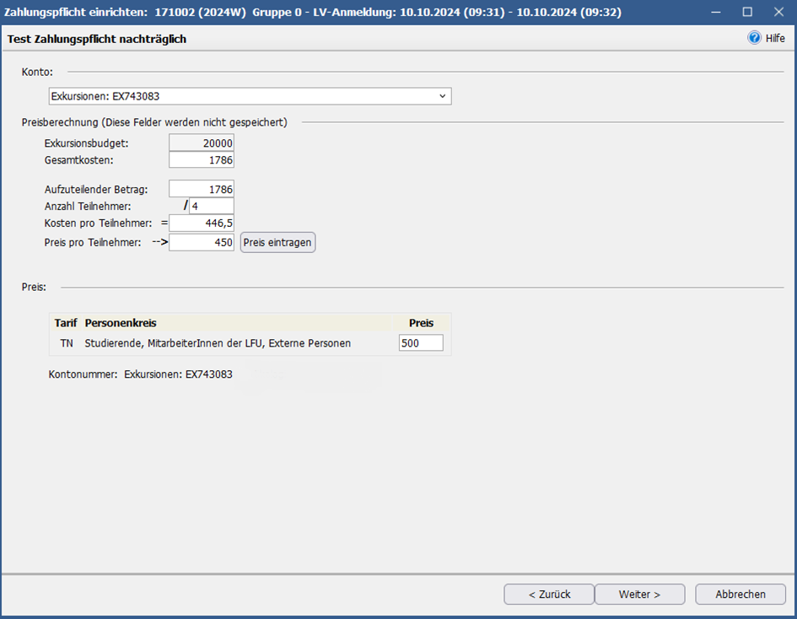

Der einzuzahlende Betrag für die Teilnehmer:innen kann geändert werden, solange keine Einzahlung erfolgt ist:
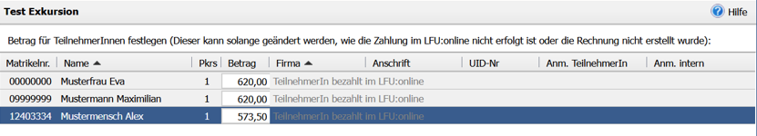

Sobald alle zahlungspflichtigen Teilnehmer:innen erfasst sind, werden diese auf Meldestatus „Noch zu bezahlen“ gestellt. Mit OK wird dieser Vorgang bestätigt:
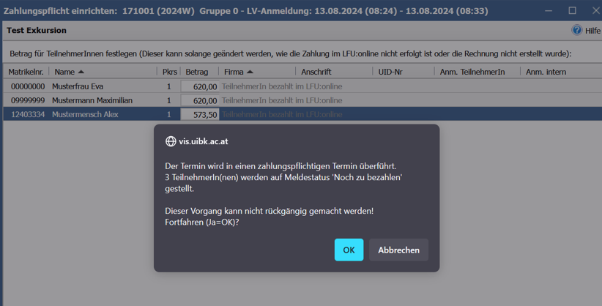
Via E-Mail in der Teilnehmer:innenverwaltung werden die Studierenden mit Meldestatus „Noch zu bezahlen informiert:
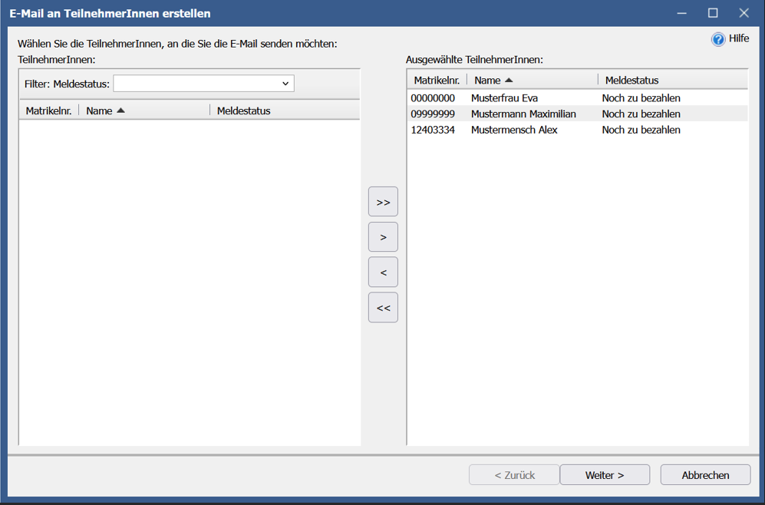
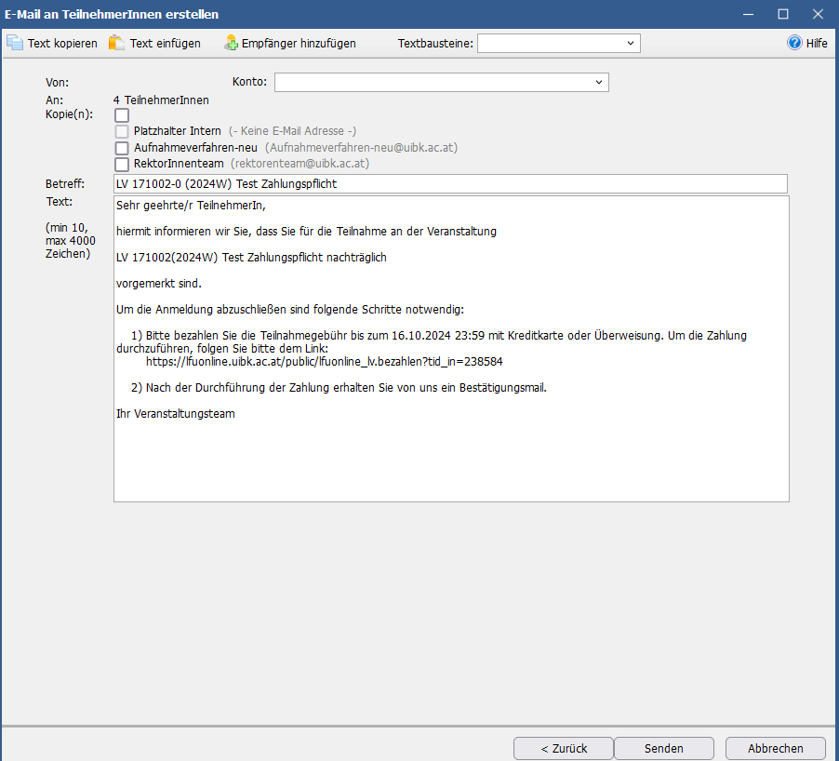
In der E-Mail wird automatisch der Link zur Einzahlung angeführt. Der Link darf keinesfalls abgeändert werden.
LFU:online
Die Studierenden gelangen über den in der E-Mail angeführten Link zum Studierendenportal LFU:online, wo sie nach erfolgter Anmeldung unter „Meine LV-Anmeldungen“ direkt zur Lehrveranstaltung (EX) gelangen und aufgefordert werden, zu bezahlen:
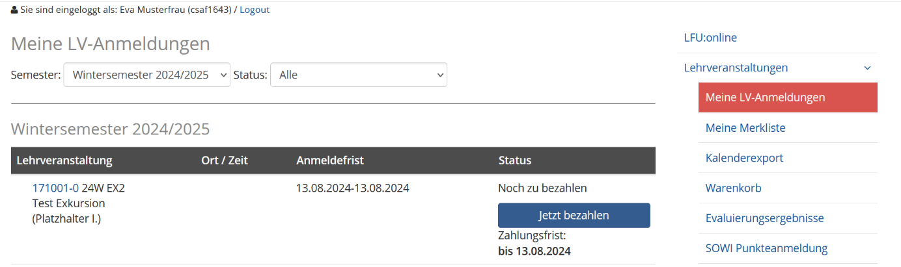
Mit Klick auf „Jetzt bezahlen“ erhalten die Studierenden die genaue Information über den einzuzahlenden Betrag, der entweder online (Kreditkarte (VISA, MasterCard), Onlinebanking / EPS) oder über Zahlungsanweisung entrichtet werden kann:
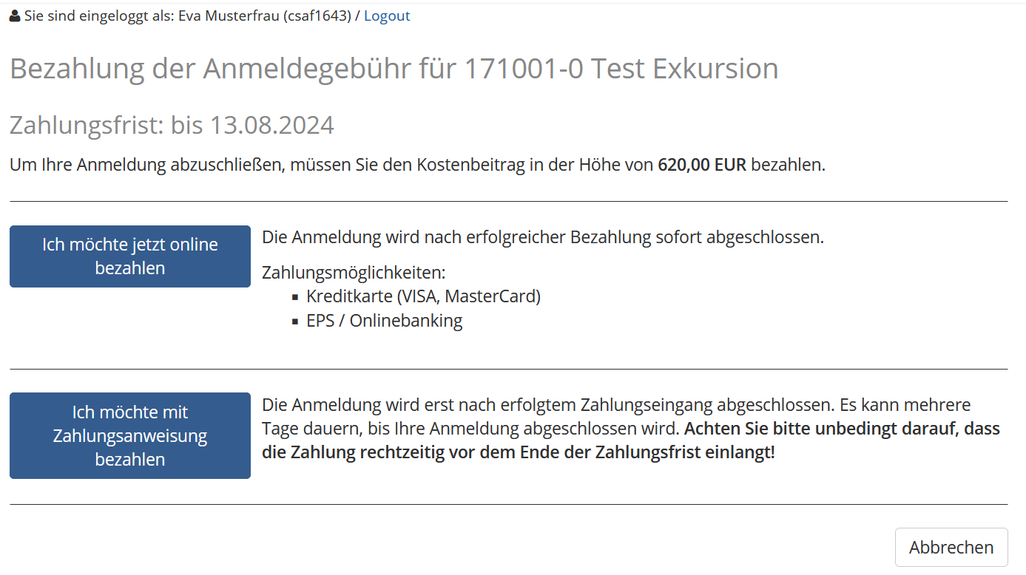
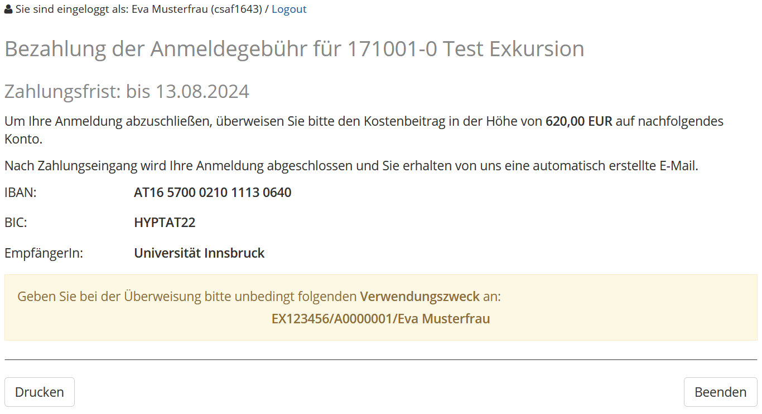
Sobald der Kostenbeitrag eingelangt ist, erhalten die Studierenden eine automatische Mail.

Während der Exkursion
Die laufenden Ausgaben sind zu dokumentieren.
- Sofern während der Exkursion Auslagen getätigt werden, welche von der Universität zu erstatten sind (z.B. Eintrittsgelder), sind diese mittels Antrag auf Auslagenersatz einzureichen und abzurechnen. Die Belege in diesem Zusammenhang sind im Original einzureichen.
- Kosten, die direkt von den Teilnehmer:innen bezahlt und getragen werden, brauchen nicht dokumentiert werden.
- Bitte achten Sie auf getrennte Rechnungen für Studierende sowie Exkursionsleiter:innen und Begleitpersonen.
- Es besteht die Möglichkeit im Vorhinein einen Barvorschuss (= Barscheck) über die Höhe des auf dem Exkursionskonto verfügbaren Betrages in der Finanzabteilung abzuholen. Für die Abrechnung dieses Vorschusses sind im Nachhinein die Originalbelege vorzulegen. Für Trinkgelder ohne Beleg ist ein Eigenbeleg auszufüllen, siehe Finanzabteilung.
- Es ist auch möglich, Überweisungen direkt an den jeweiligen Rechnungsleger durchzuführen (z.B. Hotel, Fluggesellschaft, Busse, Führer). Die dadurch entstehenden Bankspesen werden dem Exkursionsbudget zugerechnet. Nach Möglichkeiten ist der Barzahlungsverkehr so gering wie möglich zu halten.

Auszahlung des Exkursionszuschusses an die Studierenden
Nach der Exkursion bestätigen die Exkursionsleiter:innen die Teilnahme der Studierenden in der Teilnehmer:innenverwaltung von VIS:online.
Wichtig: Der Button "Zuschuss" erscheint nur, wenn Beginn und Ende der Exkursion zuvor im Reiter "Exkursion" der Lehrdatenverwaltung eingetragen wurden.
Die Fakultäten Servicestelle veranlasst dann die Auszahlung der Zuschüsse durch die Finanzabteilung: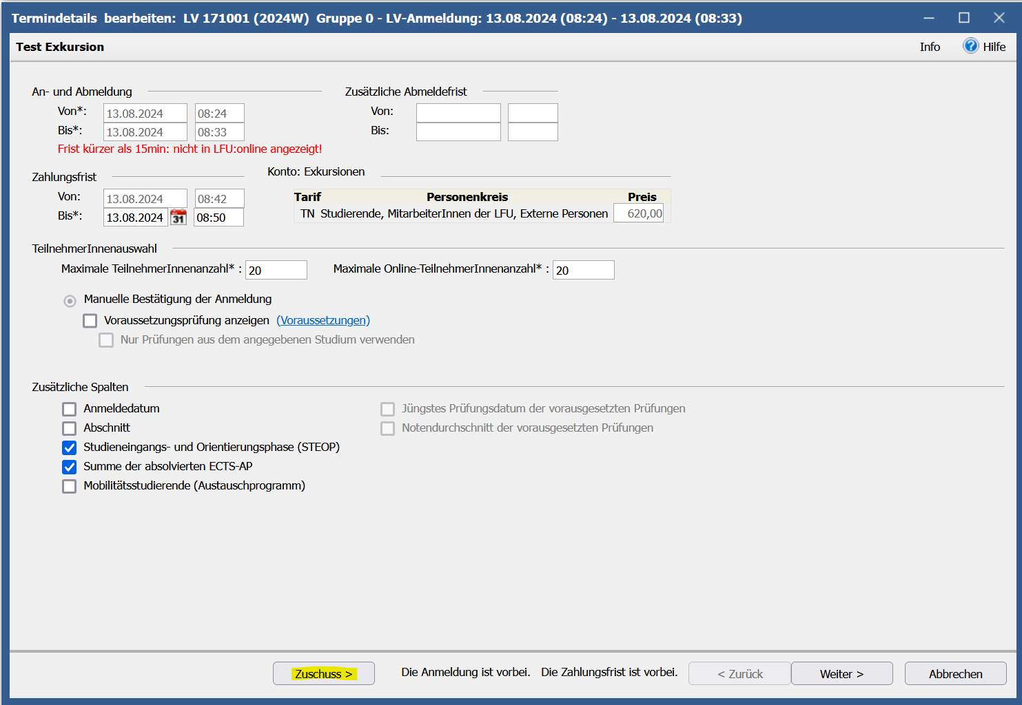

Es werden nur jene Teilnehmer:innen für einen Zuschuss berücksichtigt, deren Anmeldung durch die Einzahlung bestätigt wurde.
Je nach genehmigtem Zuschuss erhalten die Studierenden einen Pauschalbetrag, dessen Höhe sich danach richtet, ob die Exkursion im Inland (35,00 Euro pro Nächtigung) oder im Ausland (40,00 Euro pro Nächtigung) stattgefunden hat - siehe dazu die Information unter Genehmigung der Exkursionsbezuschussung auf Seite 5.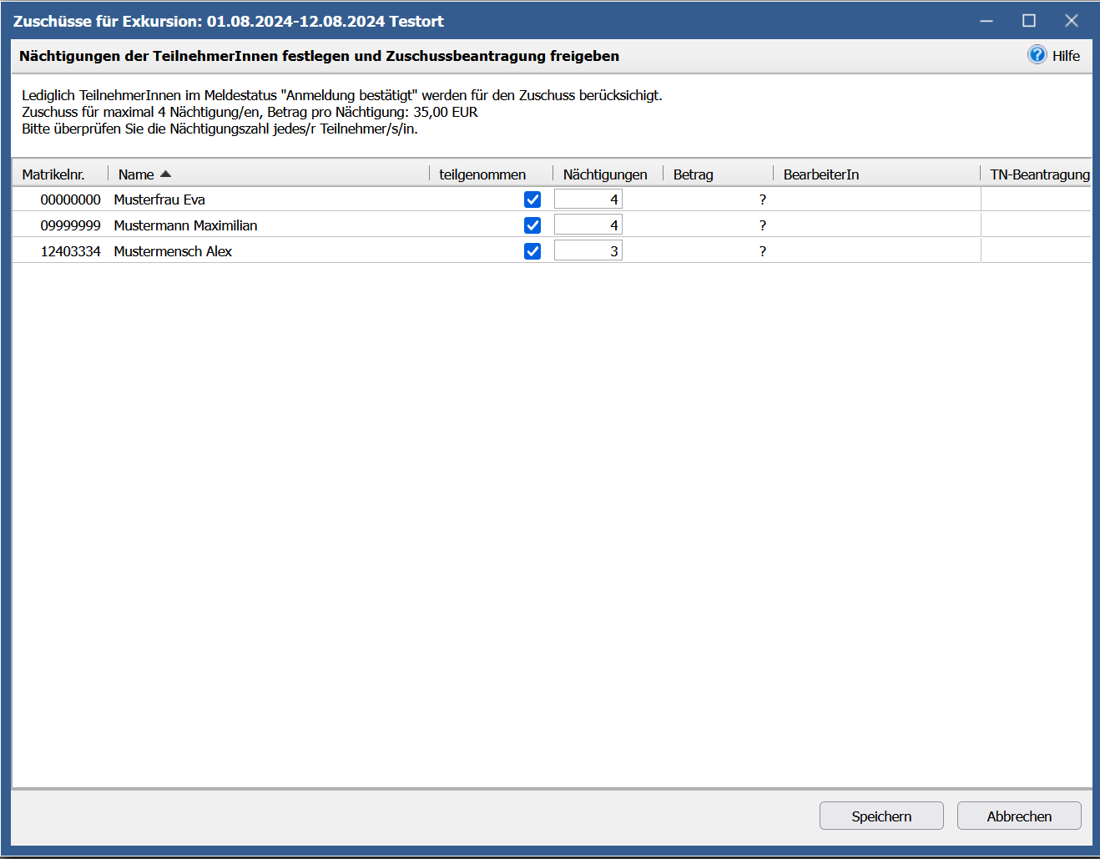

Mittels Bestätigung in der Spalte teilgenommen und Eingabe der Anzahl der Nächtigung/en wird die Teilnahme der Personen noch einmal bestätigt. Der Betrag wird automatisch berechnet und angezeigt.
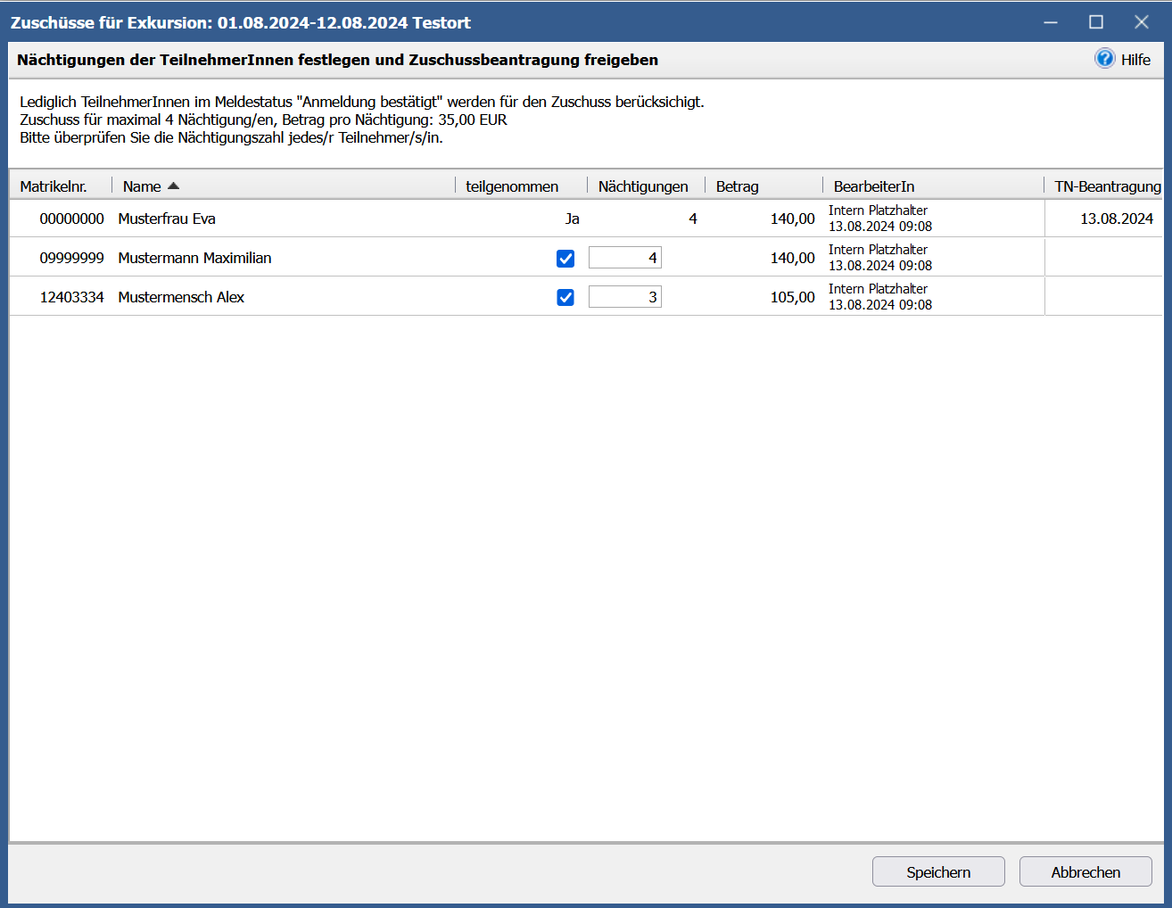

Im Anschluss sind die Studierenden via E-Mail zu informieren. Die E-Mail wird aus einer Vorlage vorbereitet. Darin wird automatisch ein Link zur Beantragung des Zuschusses eingefügt. Dieser Link darf keinesfalls abgeändert werden.

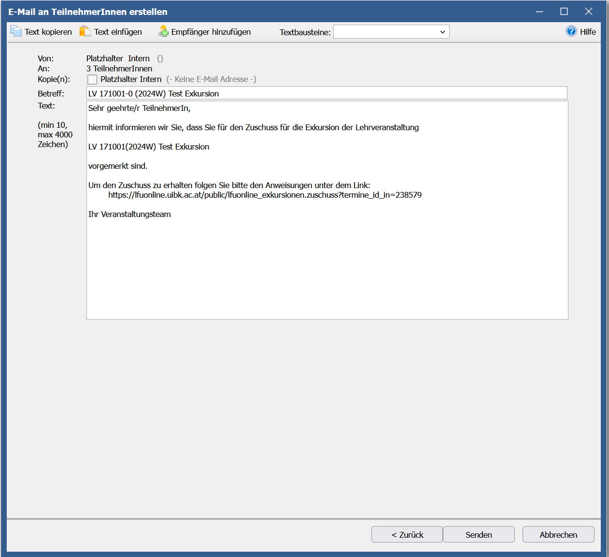

LFU:online
Die Studierenden gelangen über den in der E-Mail angeführten Link zum Studierendenportal LFU:online, wo sie nach erfolgter Anmeldung direkt ins Antragsformular für die Auszahlung des Zuschusses gelangen und aufgefordert werden, ihre Bankdaten anzugeben:
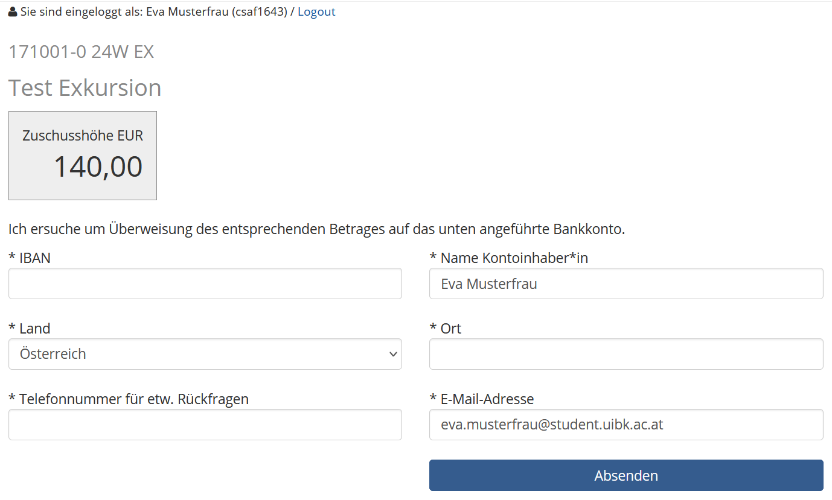

Nach der Exkursion
Rückzahlung Vorschuss, d.h. dass der nicht verbrauchte Restbetrag auf das Bankkonto AT16 5700 0210 1113 0640 unter Angabe des Verwendungszweckes mit der jeweiligen Exkursionsnummer eingezahlt wird.
Wurde für die Exkursion eine eigene Kontierung („Exkursionskonto“) eingerichtet, wird diese nach Abschluss der Exkursion wieder geschlossen.
Wenn nach Begleichung aller Rechnungen ein Überschuss von mehr als EUR 5,00 pro Person auf dem Exkursionskonto verbleibt, kann dieser an die Studierenden ausgezahlt werden. Dafür muss das Formular „Antrag auf Rückzahlung von an die Universität Innsbruck geleistete Einzahlungen“ vollständig ausgefüllt und entweder im Original an die Finanzabteilung oder als Scan an invoice@uibk.ac.at geschickt werden. Um die Übersichtlichkeit zu gewährleisten, sollten die ausgefüllten Formulare zentral gesammelt und gebündelt an die Finanzabteilung übermittelt werden. Die Rückerstattung erfolgt über den REB-Workflow, weshalb eine entsprechende Rechnungsprüfung sowie das Anweisungsrecht erforderlich sind.

Kontakt
Fakultäten Servicestelle: fakultaetenservicestelle@uibk.ac.at – DW 37002

